**营运部发(2024)241号 签发人：谭莉扬**

**关于热敷贴、蔬果园及端头灯片的陈列通知**

**陈列品种如下**

|  |  |  |  |  |  |  |  |  |
| --- | --- | --- | --- | --- | --- | --- | --- | --- |
| **序号** | **活动 类型** | **货品**ID | **货品名称** | **规格** | **产地** | **盒** | **零售价** | **活动内容（消费者活动）** |
| **1** | **单品** | **234007** | **热敷贴** | **9.6cmx12.8cmx10贴** | **河南超亚** | **盒** | **19.8** | **第二包5.9元** |
| **2** | **单品** | **2513731** | **足部热敷袋** | **一双装(Ⅰ型23cmx7.5cm)** | **河南超亚** | **袋** | **3.9** | **3双9.9元** |
| **3** | **单品** | **2513732** | **腰部热敷袋** | **Ⅲ型内袋固定 不可拆卸 400mmx80mmx5贴** | **河南超亚** | **盒** | **49** | **2盒7.5折** |
| **4** | **单品** | **266669** | **颈部热敷袋** | **I型内袋固定 不可拆卸 490mmx83mmx5贴** | **河南超亚** | **盒** | **39** | **2盒7.5折** |
| **5** | **单品** | **2515057** | **暖宫远红外热敷理疗贴** | **9.6cmx12.8cmx5片** | **河南超亚** | **盒** | **19.5** | **2盒7.5折** |
| **6** | **单品** | **2515222** | **膝部热敷袋** | **Ⅳ型190mm×60mmx6片** | **河南超亚** | **盒** | **39.8** | **2盒7.5折** |
| **7** | **单品** | **2515223** | **手部热敷袋** | **123mmx80mmx5对** | **河南超亚** | **盒** | **18.9** | **2盒7.5折** |
| **8** | **单品** | **2513100** | **蒸汽眼罩** | **1片(榴下快乐)** | **石家庄萱草生物** | **袋** | **2** | **6片9.9元** |
| **9** | **单品** | **2512896** | **蒸汽眼罩** | **1片(柚想见你)** | **石家庄萱草生物** | **袋** | **2** |
| **10** | **单品** | **2513099** | **蒸汽眼罩** | **1片(有点萄气)** | **石家庄萱草生物** | **袋** | **2** |
| **11** | **单品** | **2512895** | **蒸汽眼罩** | **1片(莓有烦恼)** | **石家庄萱草生物** | **袋** | **2** |
| **12** | **单品** | **2514202** | **核桃芝麻黑豆粉** | **500g** | **山东梦思香食品** | **罐** | **23.9** | **3听均价19.9元/听** |
| **13** | **单品** | **2514203** | **山药葛根玉米糊** | **500g** | **山东梦思香食品** | **罐** | **23.9** |
| **14** | **单品** | **2514205** | **猴头菇银耳谷物粉** | **500g** | **山东梦思香食品** | **罐** | **23.9** |
| **15** | **单品** | **2514201** | **黑芝麻糊** | **500g** | **山东梦思香食品** | **罐** | **23.9** |
| **16** | **单品** | **2514204** | **红豆山药薏米粉** | **500g** | **山东梦思香食品** | **罐** | **23.9** |

**二、热敷贴系列陈列**

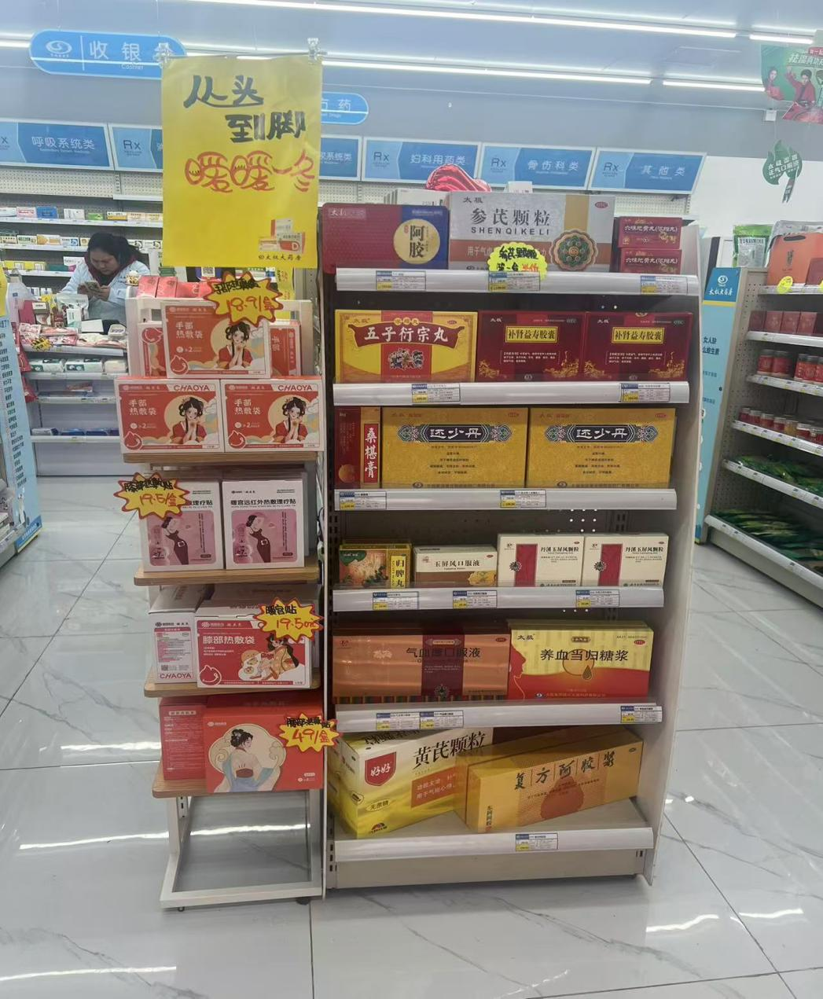

* 使用已过期的陈列的立式展架【乳酸菌素片】替换为暖冬品种的陈列，放在针对进门位置
* 按照下表活动内容书写爆炸卡
* 热敷贴系列的立式展架陈列必须放在进门的显眼位置，吸引客流，促进销售

1. **谷物膳食陈列**

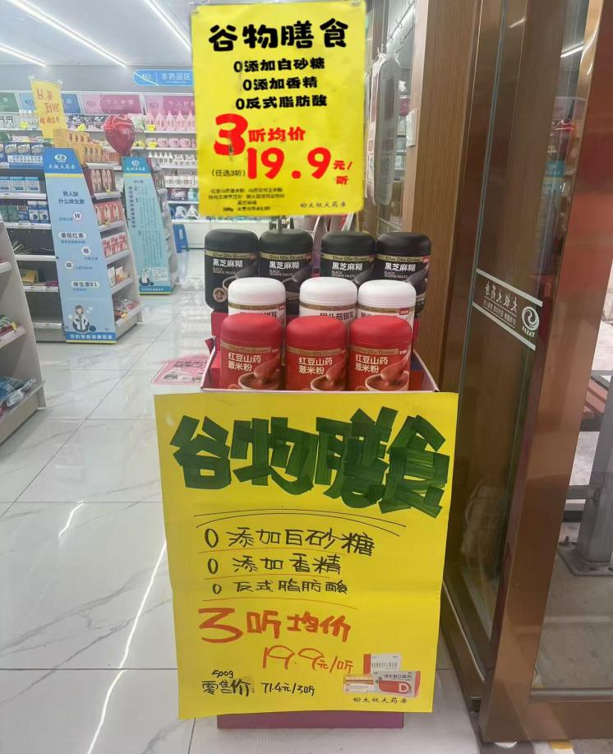

* 有货门店陈列新品谷物膳食
* 花车陈列，并配上活动爆炸卡

1. **蔬果园系列品种陈列**

|  |  |  |  |  |  |  |
| --- | --- | --- | --- | --- | --- | --- |
| **货品ID** | **货品名称** | **规格** | **产地** | **盒** | **零售价** | **活动内容（消费者活动）** |
| **2509766** | **蔬果园维多利亚玫瑰精油香氛4D洗衣凝珠** | **10g*52颗** | **蔬果园生物科技** | **盒** | **59.9** | **无** |
| **2513051** | **蔬果园贝蒂蓝董衣草精油香氛4D洗衣凝珠** | **10g*52颗** | **科斯缇娜生物** | **盒** | **59.9** | **无** |
| **2509770** | **蔬果园维多利亚玫瑰精油香氛内衣洗衣液** | **500g** | **蔬果园生物科技** | **瓶** | **39.9** | **无** |
| **2513053** | **蔬果园青蒿除菌内衣洗衣液（手洗专用）** | **500g** | **蔬果园生物科技** | **瓶** | **39.9** | **无** |
| **2509768** | **蔬果园活氧颗粒爆炸盐** | **1kg** | **蔬果园生物科技** | **盒** | **29.9** | **无** |
| **2509767** | **蔬果园天然玫瑰精油香氛洗衣液** | **1.5kg** | **蔬果园生物科技** | **瓶** | **23** | **买6得7**  **（原品）** |
| **2509647** | **蔬果园阳光松木洁厕剂** | **500gx3瓶 （1+1+1超值特惠装）** | **蔬果园生物科技** | **套** | **19.9** | **无** |
| **2509769** | **蔬果园橘彩星光果蔬餐具净** | **1.28kgx2 （1+1超值特惠装）** | **蔬果园生物科技** | **套** | **29.9** | **无** |
| **2512869** | **蔬果园阳光橘子油污净** | **500gx2瓶 (强效洁净型)** | **蔬果园生物科技** | **套** | **24.8** | **无** |
| **2513046** | **蔬果园茶香泡泡洗手液** | **500mlx2瓶** | **蔬果园生物科技** | **瓶** | **24.8** | **无** |

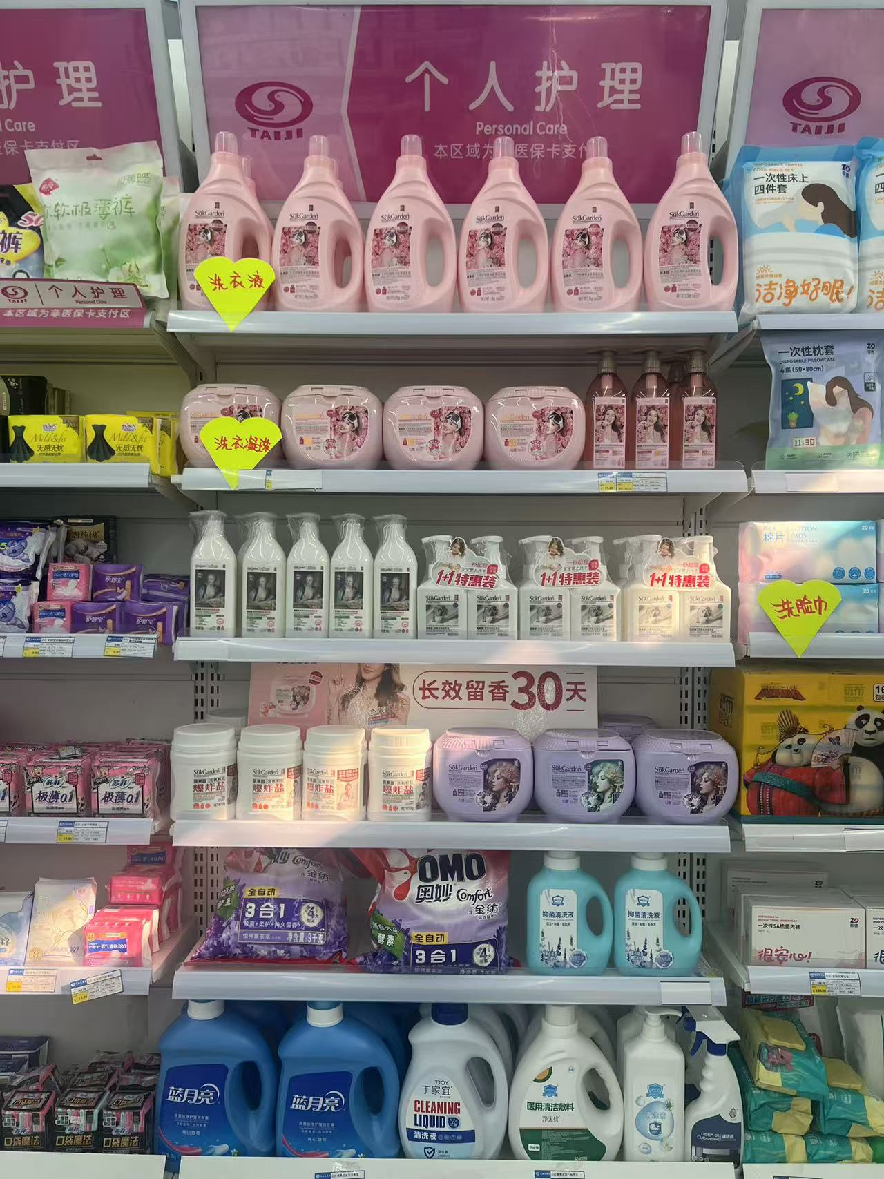 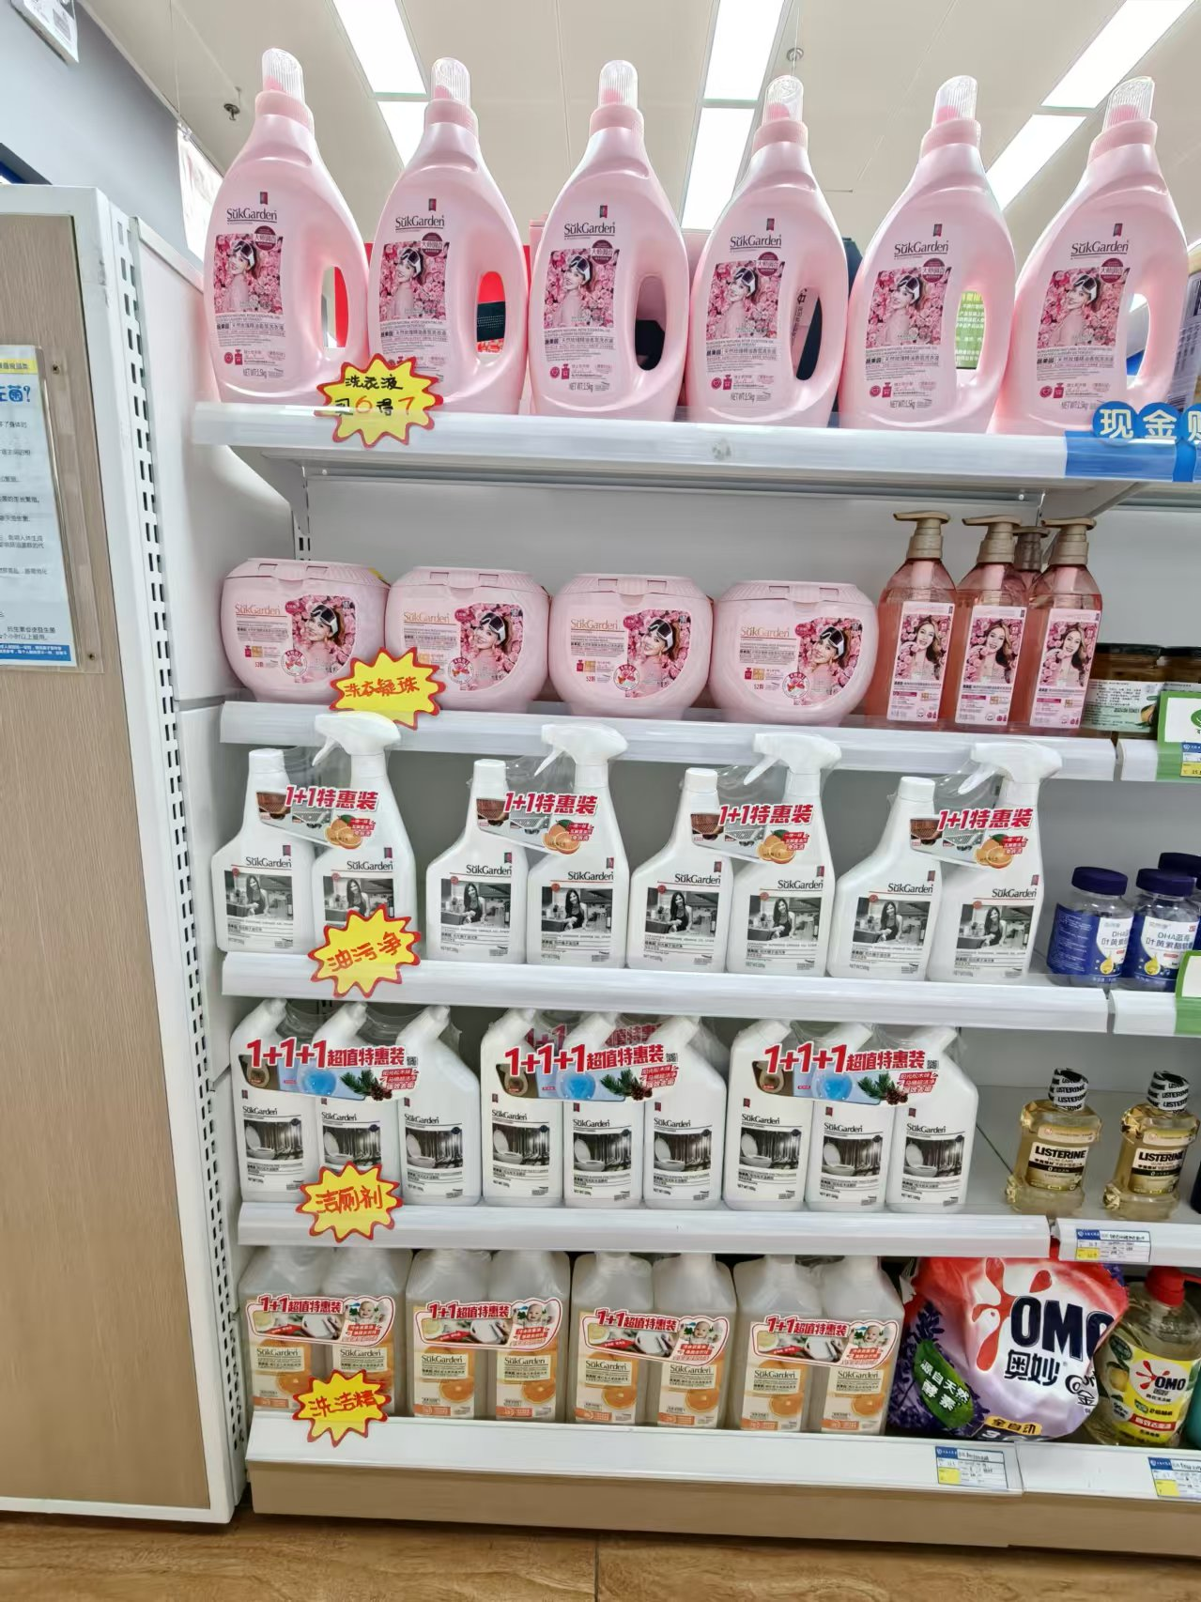

* 蔬果园系列品种，门店到货后

选取一组背架，或 中岛端头陈列

按照系列陈列品种（二选一）

* 蔬果园洗衣液，活动

【买6得7（原品）】门店书写爆炸卡

* 每行标记品种名称，方便顾客识别

四、端头灯片调整陈列

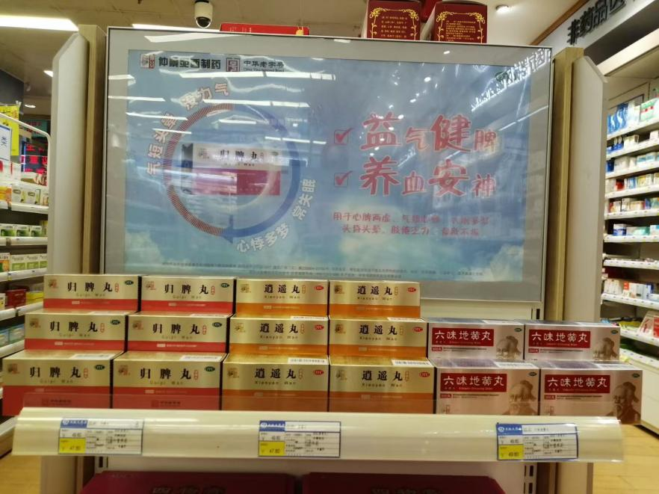

* 归脾丸灯片替换门店的（肠炎宁/定坤丹/博士伦灯片）
* 首层保证陈列以下3个品种

|  |  |
| --- | --- |
| 136106 | 六味地黄丸 |
| 135858 | 逍遥丸 |
| 139495 | 归脾丸 |

**五、检核**

**门店：**2024年**12月18日下午15点前**完成陈列，片区长要12**月18日下午20点前**在各片区核检，不发、迟发、少发，按30元/店收取成长基金。

**营运部：**于**12月18日下午22点**前在片区群检核。发现门店执行不到位，片区主管未检核的，片区主管上缴成长金10元，门店上缴成长金30元.

**复检**：片区主管现场巡店及药店管家检核。

营运部

2024年12月16日

主题词：热敷贴、蔬果园及端头灯片 陈列通知

拟稿：张艳 核对：王四维